INSTITUTO FEDERAL DO CEARÁ
BACHARELADO EM CIÊNCIA DA COMPUTAÇÃO

BRUNO ALENCAR ALVES

Tooling e ES8 Modules


IGUATU-CE
2025
1. Babel e “Can i use”

I.Babel

Definição: o Babel é uma ferramente de transpilação de código JavaScript. A sua função é converter o código JavaScript moderno (ES6+ e versões mais novas) em uma versão mais antiga e compatível (ES5), para que possa rodar em navegadores ou ambientes que ainda não suportam os recursos mais novos da linguagem.

Características

1. Ele é um transpiler, não um compilador tradicional.
2. Faz a tradução da sintaxe nova para a sintaxe antiga.
3. Pode ser configurado com plugins e presets (conjunto de regras) para escolher o que deve ser convertido.
4. Muito usado em conjunto com frameworks para garantir compatibilidade em diferentes navegadores.
5. Integra-se com webpack para otimizar o código

Exemplo:

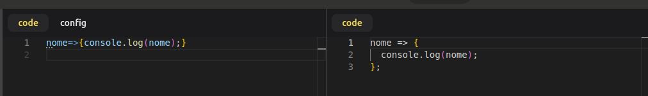

II. Can i use

Definição: é um site e uma base de dados que mostra a compatibilidade de recursos da web (Xml, Html, Css, JavaScript, Apis, etc.) nos diferentes navegadores.

Características

1. Mostra estatísticas de suporte por navegador e versão.
2. Permite filtrar por região.
3. Ajuda a decidir se é possível usar diretamente os recursos modernos ou se precisam de tranpilers como o Babel para garantir compatibilidade.

Exemplo:
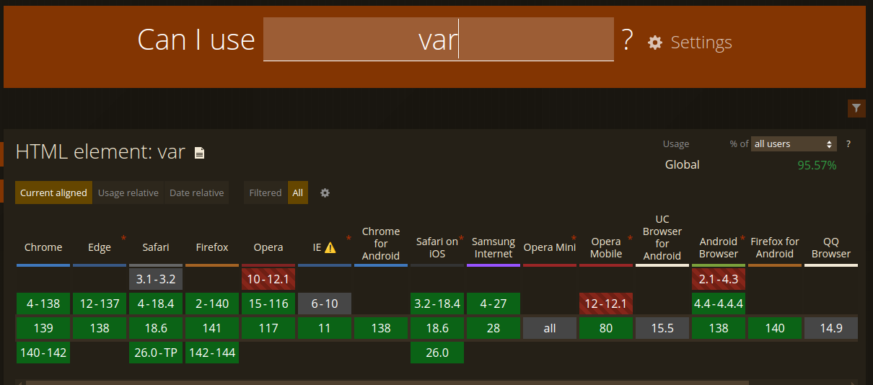

2. Instalação e utilização direta do Babel

I. Instalação

Passos

1. Inicialize o gerenciador de pacotes do Node.js

Comando: npm init -y

Explicação: esse comando serve para inicializar um novo projeto Node.js, criando o arquivo package.json.

Arquivo package.json: É como se fosse a “ficha técnica” do projeto, onde ficam as informações sobre nome, versão, autor, dependências, scripts, etc.

II. Instalar o Babel localmente

Comando: npm install --save -dev @babel/core @babel/cli @babel/preset-env

Explicação: esse comando baixa o babel e seus pacotes, através do npm, e os coloca dentro da pasta node_modules.

Pasta node_modules: a pasta node_modules é o lugar onde o npm coloca todas as dependências do projeto.

Pacotes instalados:

1. @babel/core: núcleo do babel, responsável pela a lógica do transpiler.
2. @babel/cli: interface de linha de comando para rodar o babel pelo o terminal.
3. @babel/preset-env: conjunto de regras que orienta o babel para qual versão vai transpilar.

Comando “--save =dev”: indica que esses pacotes instalados só são dependências de desenvolvimento, ou seja, só são usados durante o desenvolvimento e não em produção.

Arquivo package-lock.json: ao instalar pacotes com o npm, esse arquivo tem a importante função de travar todas as versões exatas das dependências do seu projeto.

III. Rodar o babel para transpilar

comando: npx babel arquivo.js -o arquivoTranspilado.js –presets=@babel/env

Explicação: esse comando gera um arquivo transpilado a partir do código fonte mais recente original, de acordo com o conjunto de regras (presets) passado.

Exemplo:

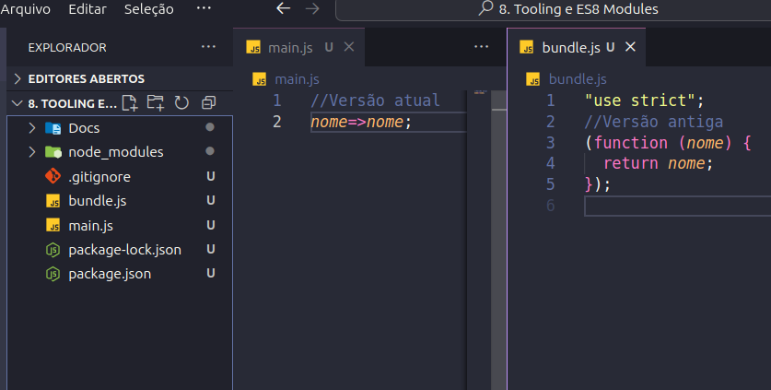

Aplicação prática: para algum software que fosse rodar em um navegar que não possui suporte completo para ES6, seria utilizado o código transpilado a partir do código fonte mais recente, de forma pŕatica e eficiente.

IV. Transpilando automaticamente.

Conceito: aqui colocarem o arquivo que receberá o código transpilado para ficar ouvindo o arquivo do código fonte mais recente, assim todo e qualquer código que for escrito nele será transpilado automaticamente. Basta ir na pasta package.json e escrever uma nova chave abaixo da chave ‘test’.

Comando: “babel”: “babel ./main.js -o ./bundle.js –presets=@babel/env -w”.

no terminal: npm run babel

2. Webpack com o Babel

I. Introdução

Definição: o Webpack é um empacotador de módulos (module bundler) para aplicações JavaScript.

Função: ele pega todos os arquivos e dependências do seu projeto (JavaScript, Css, Imagens, etc) transforma e junta tudo em um único arquivo otimizado (“bundle.js”) para que seu navegador consiga carregar sua aplicação de forma mais eficiente.

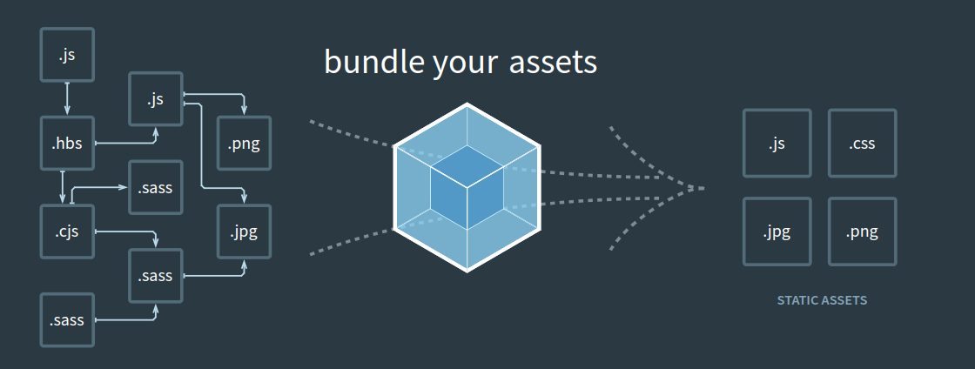

II. Instalação do Webpack e Babel

Comando: npm instal –save -dev @babel/core @babel/cli @babel/preset-env babel-loader webpack webpack-cli regenerator-runtime core-js@2

Pacotes instalados:

1. babel-loader: pacote que conecta o webpack com o babel. Ele diz: passe o arquivo.js pelo o babel antes de empacotá-lo.
2. webpack: para baixar o webpack.
3. webpack-cli: interface de linha de comando para rodar o webpack pelo terminal.

III. Criação e configuração do arquivo webpack.config.js

1. Arquitetura de pastas

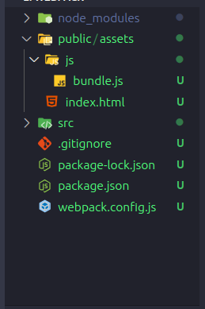

Explicação:

src: contém o código fonte, o index.js, é nele que será escrito o código original.
js: contém todos os arquivos JavaScript publico, incluíndo o bundle.js, o arquivo que recebera o resultado do processo do código fonte.
Index.html: é apenas para configurar o arquivo bundle,js como sendo o arquivo de execução padrão pelo navegador.

Configuração: <script src = “./asssets/js/bundle.js”></script>

2. Conceitos iniciais

path: é um módulo do node que deve ser importado em projetos para trabalhar com caminhos.

Comando: const path = required(‘path’);

webpack.config.js: webpack.config.js é o arquivo de configuração do webpack, nele deve ser definido os arquivos envolvidos e o processamento que será aplicado sobre eles.

Observações: essas configurações devem ser exportadas como um objeto, para que o programa webpack possa executá-las, por isso é utilizado o comando modules.exports.

Comando: modules.exports ={
//corpo de configuração
}

3. Configurando arquivos de entrada e saída

Conceito: aqui será configurado quais arquivos estarão envolvidos no processo, ou seja, os arquivos que serão processados empacotados e o arquivo que irá receber o resultado desse processo.

Elementos

1. mode: define em que mode de compilação o webpack vai rodar, podendo ser:

*Desenvolvimento: ‘development’
*Produção: ‘production’
*Nenhum: ‘none’

2. entry: arquivo que será processado e empacotado.
3. output: é uma chave que contém um objeto, esse sendo a configuração para o caminho onde o webpack irá salvar o resultado do processamento.

Exemplo:

const path = required(‘path’);

modules.exports ={
mode: ‘development’,
entry: ./src/index.js,
output: {
path: path.resolve(_dirname,’public’,’assets’,’js’),
filename:’bundle.js’
},
}

4. Configurando o processamento.

Conceito: aqui será configurado que tipo de processamento será feito nos aquivos de entrada, antes de serem empacotados no bundle.js.

Configurar a chave modules

Definição: é um objeto onde vão as regras que especificam o tipo de processamento que os arquivos de entradas irão passar antes de serem empacotados pelo o bundle.js.

Elementos

*module: chave que contém a chave rules, onde vão as configurações para processamento.
*rules: chave contém um array de objetos, sendo esses objetos as configurações.
*teste: define quais arquivos a regra se aplica.
*exclude: exclui pastas da análise do webpack.
*use: chave onde vão as configurações do loader, sendo essas configurações chaves do objeto dessa chave.
*loader: qual loader se aplica ao processamento.

Exemplo:

module{
rules:[{
test:/\.js/,
exclude:/node_modules/,
use:{
loader:’babel-loader’
}
}]
}

Observação: fora da chave modules, que é um objeto, é possível adicionar a chave devtool: ‘source-map’, que serve para gerar aquivos .map externos, o que permite que no navegador consiga inspecionar o código original(index.js) e não o código do bundle.js, isso é ideal para localização de erros.

5. Configuração completa do arquivo webpack.config.js

const path = required(‘path’);

modules.exports = {
mode: ‘development’,
entry: ‘./src/index.js’,
output:{
path: path.resolve(_dirname,’pubic’,’assets’,’js’),
filename: ‘bundle.js’
},
rules:{
test: ‘.js’,
exclude: ‘node_modules’,
use: {
loader: ‘babel-loader’,
}
},
devtool: ‘source-map’.
}

6. Configurando a sessão “scripts” do arquivo package.json

Definição: ao adicionar uma chave na sessão “scripts”, isso serve para que o npm execute uma aplicação com as configurações definidas do seu projeto.

No caso do webpack, o npm irá executá-lo com as configurações do arquivo webpack.config.js, para isso basta dar o comando pelo o terminal.

Exemplo:

“scripts”:{
“executaWebpack”: “webpack -w”,
}

no terminal: npm run nome_da_chave_adicionada

3. Modulos – Exportação e Importação

I. Módulos

Definição: em JavaScript módulos são arquivos código independentes que podem importar e exportar funcionalidade para serem usadas em outros arquivos.

Funcionalidades

1.Variáveis
2. Funções
3. Objetos
4. Classes

II. Exportação e Importação Nomeada

Definição: trata-se do ato de exportar funcionalidades de forma nomeada e ao importar é preciso usar exatamente o mesmo nome.

1. Exportação e Importação nomeada por lista

Definição: ocorre quando as funcionalidades são declaradas primeiro e depois são exportas em um bloco de lista entre chaves.

Exemplo :

//EXPORTAÇÃO
const nome = “Bruno”;
const sobrenome = “Alencar”;

function soma (a,b) {
return a+b;
}

export {nome, sobrenome, soma}

//IMPORTAÇÃO
import {nome, sobrenome, soma} from “Caminho relativo do módulo de exportação”;

2. Exportação e Importação nomeada direta

Definição: ocorre quando as funcionalidade já exportadas durante a sua declaração.

Exemplo:

//EXPORTAÇÃO
export const nome = “Bruno”;
export const sobrenome = “Alencar”;

export function some (a,b) {
return a+b;
}

//IMPORTAÇÃO
import {nome, sobrenome, soma} from “Caminho relativo do módulo de exportação”

3. Uso do “as”

Definição: o comando “as” (como), é utilizado para mudar o nome do identificador da funcionalidade ao exportar ou importar.

Exemplo exportação:

const nome = “Bruno”;
const sobrenome = “Alencar”;

export (nome as nome2, sobrenome as segundonome);

Exemplo importação:

import {nome as nome2, sobreno as segundonome}from “Caminho relativo do módulo de exportação”;

Observações:

Obs1: se a funcionalidade for exportada com o seu nome alterado, ela deve ser importada com o nome alterado.

Obs2: pode ser usado tanto para exportação nomeada por lista quanto para exportação nomeada direta.

III. Uso do “default”.

Definição: é um tipo de exportação onde uma única funcionalidade principal é exportado por módulo. Ao ser importado, essa funcionalidade pode receber qualquer nome e não precisa está entre chaves.

Exemplo:

//EXPORTAÇÃO
export default class Pessoa {
constructo(nome,sobrenome){
this.nome = nome;
this.sobrenome = sobrenome;
}
}
//IMPORTAÇÃO
import QualquerNome from “Caminho relativo do módulo de exportação”

IV. Possíveis erro de uso.

1. Exportação e importação (CommonsJs e ESM)

Conceito; por padrão o Node entende todos os arquivo.js como CommonsJs(Sistema de módulo antigo), esse usa obrigatoriamente uma forma antiga de exportação e importação, o required e module.export, logo se a aplicação for rodada dentro desse contexto com export e import, irá resultar em erro.

Resolução: no arquivo package.json, adicione o comando abaixo, agora o Node irá interpretar todo arquivo.js como ESM (ECMscript Modules).

Comando: “type”: “module”,

2. Arquivo webpack.config.js

Conceito: esse arquivo está escrito por padrão com required e module.export, que não rodam no ESM, e todo arquivo.js está sendo lido pelo o node como ESM, logo precisamos que o Node leia esse arquivo como CommonsJs.

Resolução: altere o nome do webpack.congi.js para webpack.congi.cjs, assim o Node irá lê-lo como ele está escrito, em CommonsJs.

4. Core – js e regenerator – runtime

I. Core – js

Definição: o core – js é uma biblioteca de polyfill. Ele serve para adicionar suporte a recursos modernos da linguagem (ES6, ES7, ES8, ...) em ambientes mais antigos como navegadores que não implementam todas as funcionalidades nativamente.

Funcionamento: o JavaScripot moderno (ES2015+) trouxe várias featuras novas como: Promises, arrays.from, object.assing, async/await, map, set, etc. Navegadores antigos (ou versões antigas do Node.js) não tem essas features implementadas. O Core – js preenche essa lacuna criando implementações dessas funções para que o código moderno rode em qualquer ambiente.

II. Regenerator - runtime

Definição: o regenerator – runtime é uma biblioteca necessária para rodar código que usa async/await ou generators em ambientes que não suportam essas features nativamente

Funcionamento: o Babel transformas async/await generator functions (function*) durante a transpilação. Para esses generator funcionarem, é preciso um runtime que saiba lidar com yield, .next(), .throw(), etc. Esse runtime é o generator-runtime, que implementa o motor necessário para executar o código transformado

III. Uso prático

Conceito: sempre que seu código moderno for rodar em ambientes mais antigos, como navegadores, coloque no arquivo main.js a importação do core – js e do regenerator – runtime.

Camandos:

import ‘core – js /stable’;
import ‘regenerator - runtime/runtime’

